**Guión Para el Seminario Web Sobre Las Agencias Colaborativas**

**Página 1:**



**Página 2:**

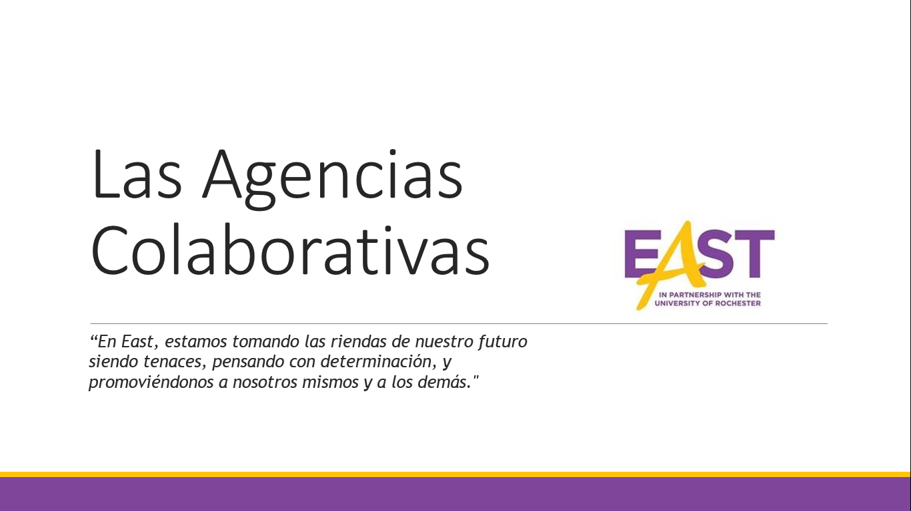

**Las Agencias Colaborativas**

Hola a todos y bienvenido a East. Mi nombre es Jennyfer Amaya y gracias por estar aquí conmigo para aprender más sobre los socios colaborativos de East. Este breve video le ayudará a saber qué proveedores de servicios trabajan con East para apoyar a su hija o hijo. En East hay un número de agencias y organizaciones locales que proporcionan una variedad de servicios académicos y no académicos para ayudar en el éxito de cada estudiante.

**Página 3:**

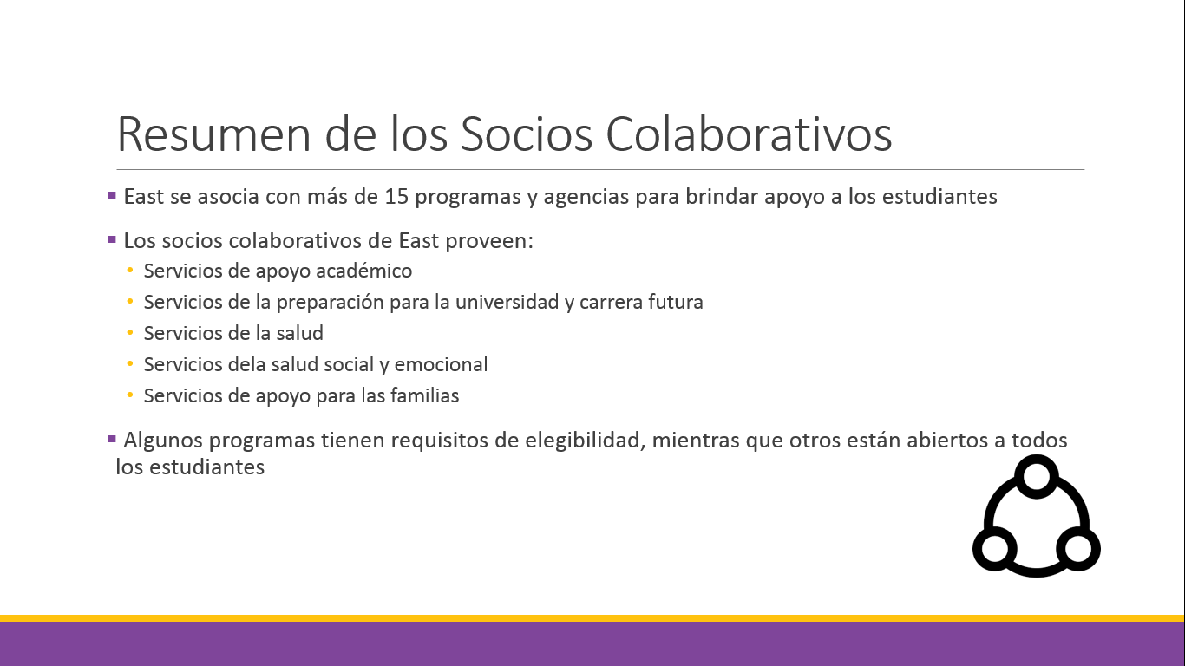

**Resumen de Los Socios Colaborativos**

En East, contamos con más de 15 agencias que colaboran con nuestra facultad para proveer varios servicios importantes a los estudiantes de East. Este video será sólo un breve resumen. Las agencias se presentaran aquí categorizadas en grupos dependiendo en los servicios que proporcionan, tales como apoyo académico, preparación para la universidad y la carrera, salud física, salud de desarrollo socio-emocional y apoyo familiar. Sin embargo, la mayoría de las agencias proveen servicios en múltiples categorías, así que para ser breve, se presentaran de esta manera.

**Página 4:**

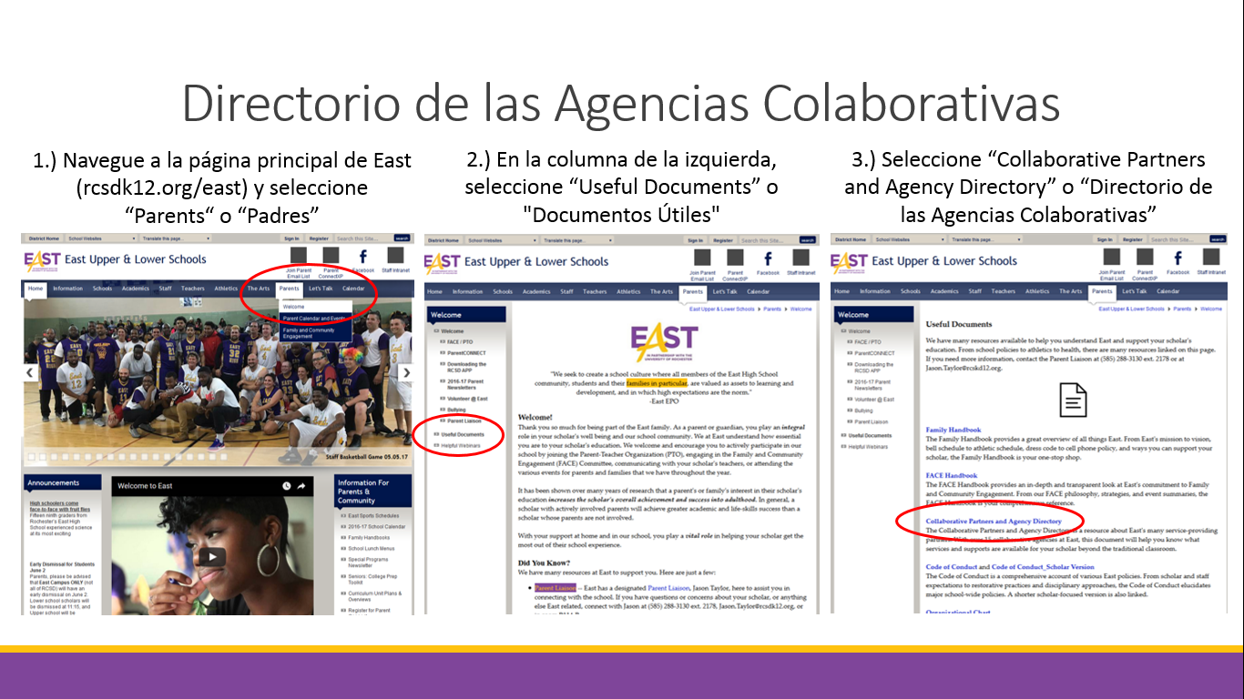

**Directorio de Las Agencias Colaborativas**

Para encontrar una lista completa de todos los socios colaborativos de East, los servicios que proporcionan y para averiguar si su hija o hijo cumple con los requisitos de elegibilidad, puede acceder a nuestro Directorio de las Agencias Colaborativas en el sitio de web de East. Este documento tiene todo lo que necesita saber sobre los socios colaborativos de East. Puede acceder al documento visitando a la página web de East y seleccionando “Parents” o "Padres" en la barra de navegación principal. Luego, en la página de bienvenida del sitio de Padres, seleccione “Useful Documents” o "Documentos Útiles" en la barra de navegación izquierda. Por último, seleccione “Collaborative Partners and Agency Directory” o “Directorio de las Agencias Colaborativas” para obtener la lista completa.

**Página 5:**

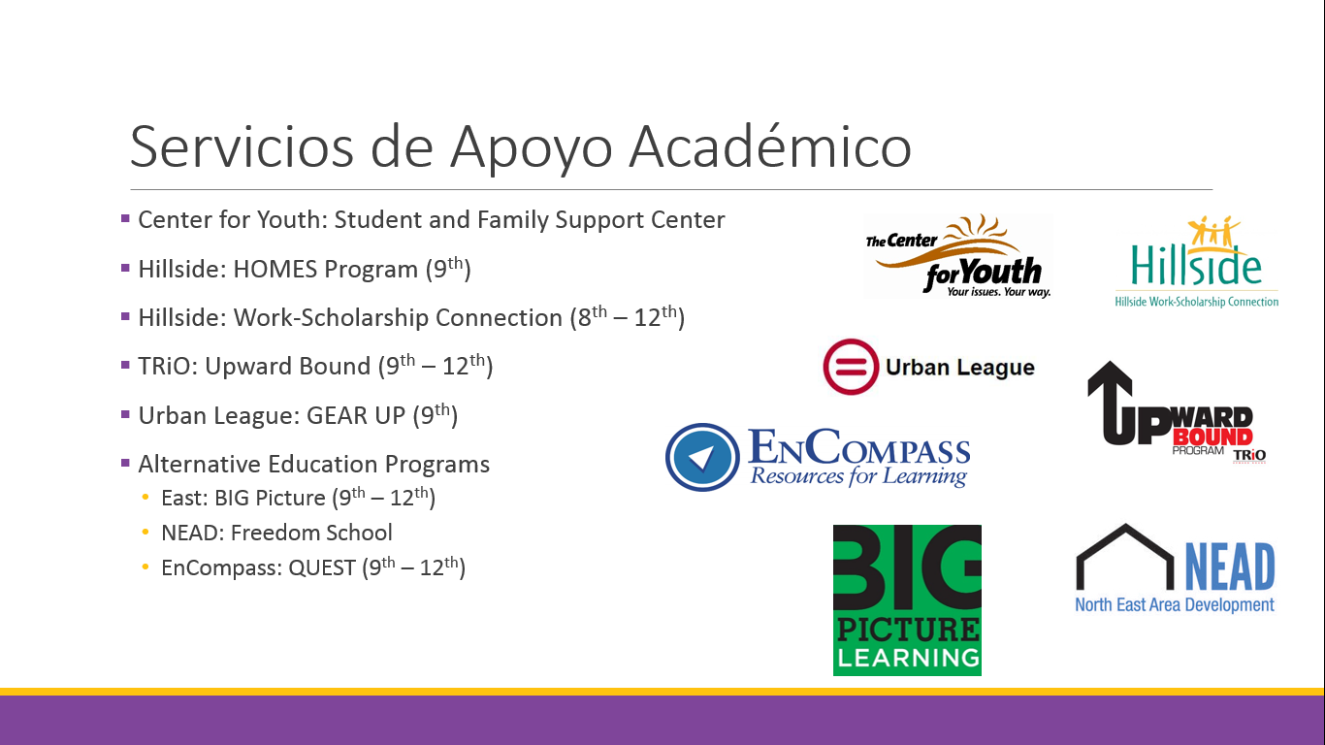

**Servicios de Apoyo Académico**

Por ahora, hablemos sobre algunos de los socios colaborativos de East. Tener éxito en cada clase puede ser un desafío, por esto East tiene un número de proveedores de servicios que pueden ayudar a su estudiante con el éxito académico. Su estudiante podría recibir asesoramiento, la tutoría académica, ayuda con la preparación para exámenes, y ayuda con el desarrollo de habilidades y hábitos de estudio saludables. La mejor manera de averiguar qué programa es adecuado para su hija o hijo es ver sus servicios en el documento de las Agencias Colaborativas.

Además, East también tiene programas educativos alternativos que están diseñados para ayudar a los estudiantes que se pueden haber caído detrás en el camino de la graduación. Estos programas también están disponibles en el documento de las Agencias Colaborativas.

**Página 6:**

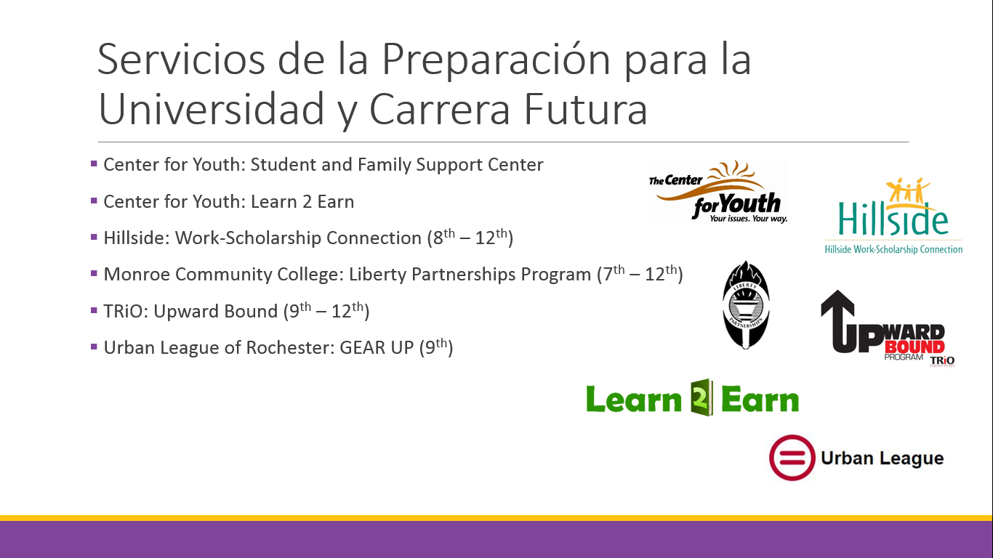

**Servicios de La Preparación para la Universidad**

En cuanto a los planes para después de la secundaria, si su estudiante está planeando asistir a una universidad o comenzar su carrera, nunca es demasiado pronto para empezar a planificar. Afortunadamente, hay muchos proveedores de servicios en East que pueden ayudar con las búsquedas de empleo, con escribir currículos y cartas de presentación, con la preparación y practica para las entrevistas, con la solicitud de becas y ayuda financiera, con la búsqueda de universidades, con visitar a las universidades y con la preparación para los exámenes SAT y ACT. Una vez más, consulte el documento de las agencias colaborativas para determinar cuáles proveedores de servicios serían los más eficientes y beneficiosos para su estudiante.

**Página 7:**

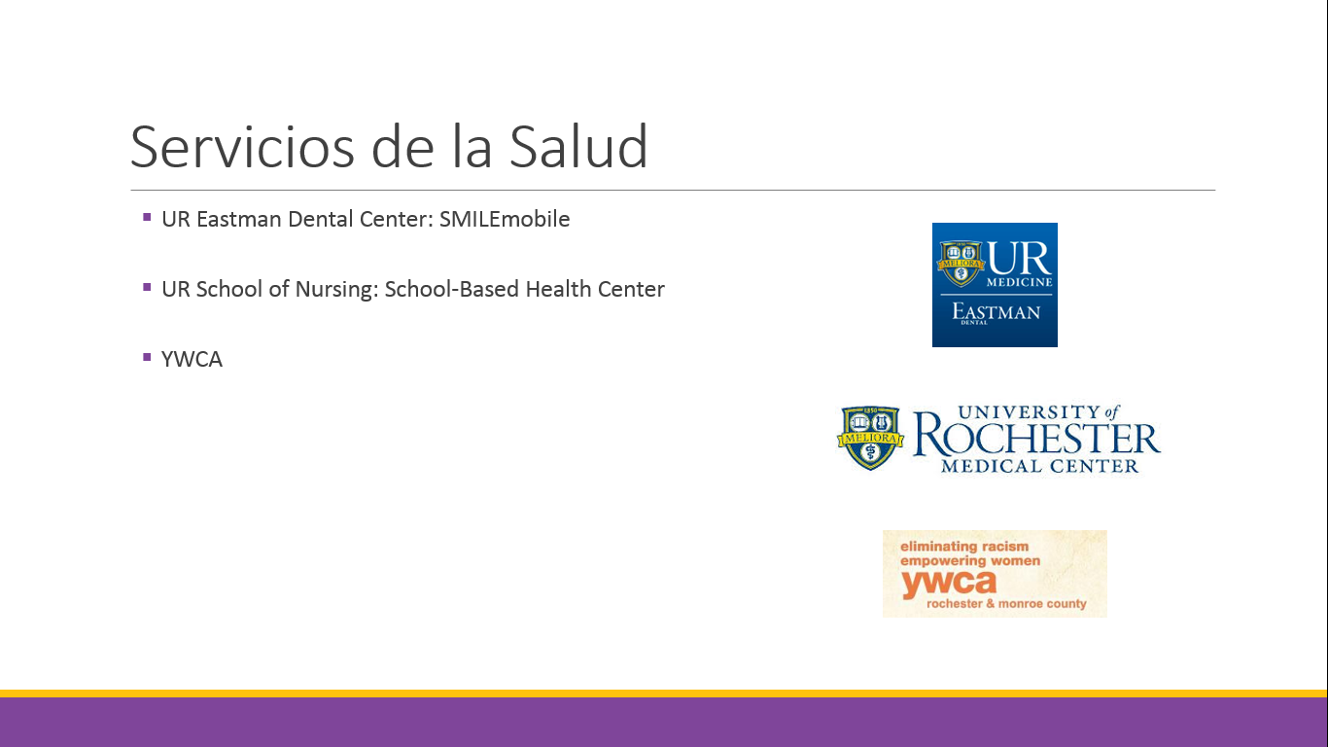

**Servicios de La Salud**

Una de las varias cosas que hacen única a East es nuestra habilidad de proveer una variedad comprensiva de servicios de salud física y socio-emocional. Su estudiante puede ser elegible para recibir atención dental gratuita en East. Las aplicaciones para usar este increíble servicio del SMILEmobile están disponibles en la oficina principal. Además, hay un centro de salud profesional en East donde su hija o hijo puede recibir atención de salud de expertos como lo encontrarían en el consultorio de un médico. Por último, la YWCA o la Asociación Cristiana de las Mujeres Jóvenes colabora con East para ofrecer, entre otras cosas, servicios a adolescentes embarazadas y a jóvenes que están criando.

**Página 8:** 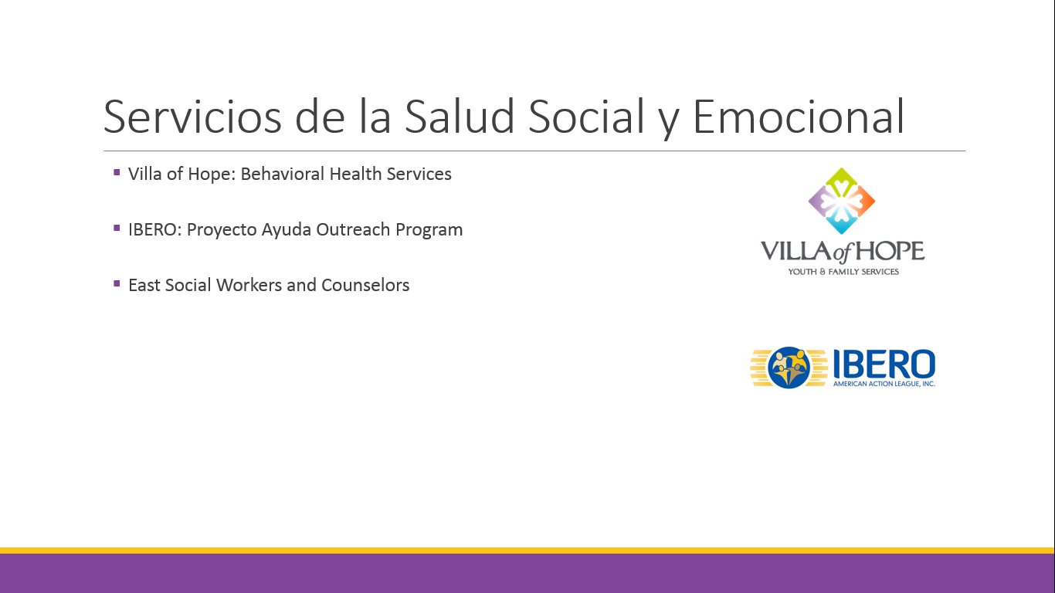

**Servicios de La Salud Social y Emocional**

East también tiene socios que están disponibles para proveer asistencia socio-emocional a su estudiante. Por ejemplo, la Villa of Hope puede ayudar con problemas emocionales, de comportamiento o de relación, mientras que el Proyecto Ayuda Outreach de Ibero puede ayudar con problemas de abuso de sustancias.

**Página 9:**

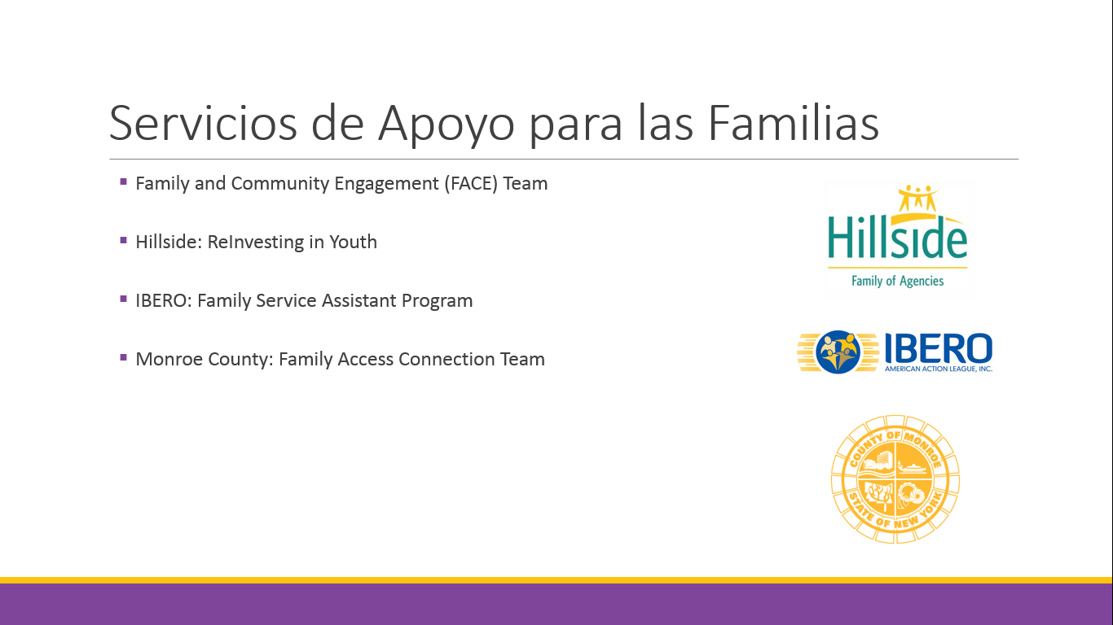

**Servicios de Apoyo Para Las Familias**

Nuestra última categoría de servicios Pertenece a las agencias que proveen el apoyo a las familias de East. Como padre, usted juega un papel integral en el éxito de la educación de su hija o hijo, y en East tenemos varias maneras de ayudarlos a hacer precisamente eso. Desde ayudarles a asistir a las funciones escolares, construir redes de apoyo, ayudar a su estudiante a navegar el sistema de justicia, según sea necesario, su participación activa y cuidadosa en la educación de su estudiante es algo que queremos apoyar a través de estos proveedores de servicios.

**Página 10:**

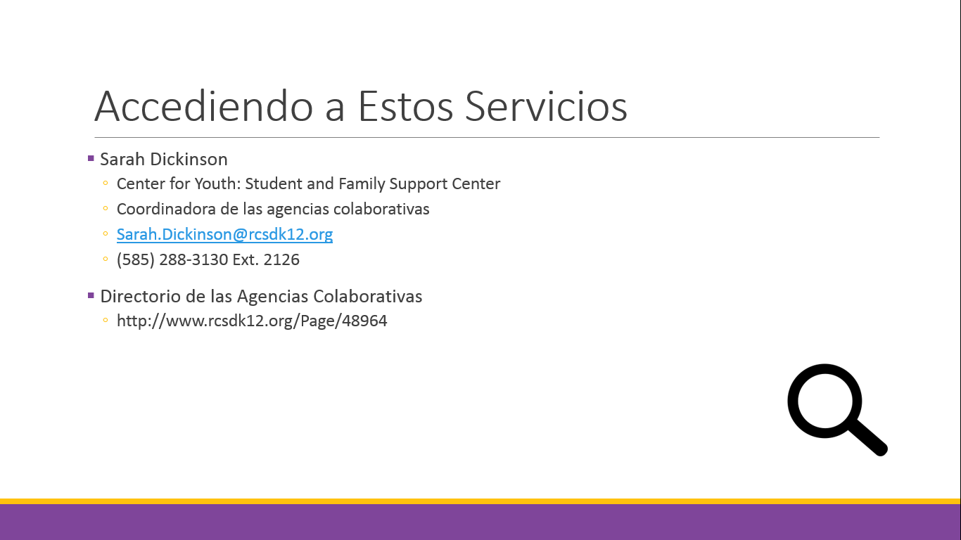

**Accediendo a Estos Servicios**

¡Bueno, ese es todo el tiempo que tenemos! Solamente fue un breve resumen sobre algunas de las agencias colaborativas que trabajan con East. Todas están aquí para ayudar a su hija o hijo a tener éxito. Recuerde, puede obtener más información sobre cada uno de estos proveedores de servicios contactándose a través del sitio web al Directorio de las Agencias Colaborativas o poniéndose en contacto con Sarah Dickinson, la coordinadora del Center for Youth

Espero que este video le ayude a aprender no sólo sobre qué servicios se ofrecen en East, sino también cómo puede acceder a estos servicios. Mi nombre es Jennyfer Amaya. No dude en ponerse en contacto con el enlace familiar si tiene alguna pregunta. Gracias por escuchar, y adiós.